Во что играли дети Санкт-Петербурга в 18-19 веках.

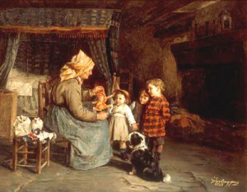
История игрушки - это история взаимоотношений взрослого и ребенка .Россия всегда была страной игрушечников. А какие же игрушки были раньше у Петербургских детей? Первые игрушки, доступные для разных слоев населения, привозились из Сергиева Посада и села Богородское. Уже в середине 18 века работы местных игрушечников были хорошо известны.
Детям из знатных семей и, конечно, императорской фамилии, кукол привозили из Европы. Наиболее развитое производство было во Франции, Англии и Германии, где в течение XVIII столетия изготовляли прекрасных фарфоровых кукол, специально для них создавались целые гардеробы, а в середине XIX века появилась кукла из папье-маше.
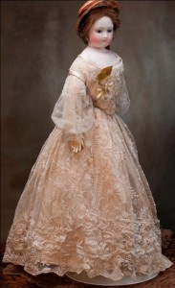
Самыми дорогими были куклы с фарфоровыми головками, с туловищем, набитым ватой, в красивых платьях; дешевле- с головками из папье- маше, с «душой из соломы». Сами куклы изготавливались в местных мастерских, но головки- самую важную деталь- часто заказывали во Франции или в Польше. Кукольные домики, традиция изготовления которых пришла из Нидерландов, поначалу были развлечением для взрослых- слишком дорого они стоили. Кукольные дома, дворцы и замки делали из картона, пробки или бумаги. Они были недолговечны и быстро ломались, но при этом дешево стоили.
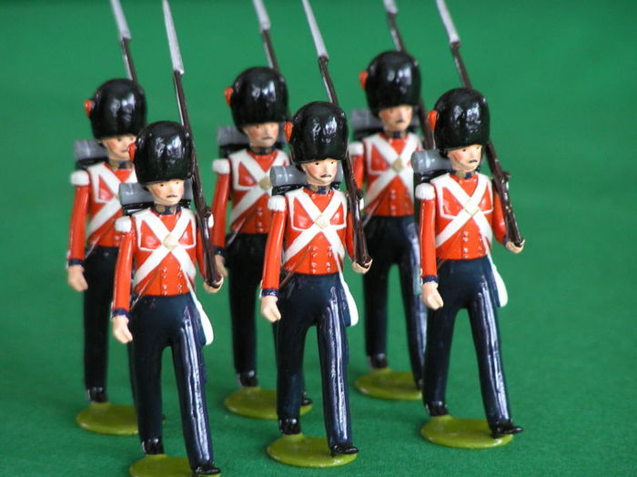
Пока маленькие петербурженки наряжали своих «дочек», «сестричек». «кузин», мальчишки командовали ,полками, выигрывали сражения и захватывали новые территории, не выходя за пределы детской. Верными помощниками в этом были, конечно же солдатики. Поначалу все они имели немецкое происхождение. Фигуры солдат печатали на больших листах бумаги, из которых их потом вырезали и раскрашивали. Самыми любимыми и довольно дорогими были оловянные фигурки. Во второй половине 19 века мастерские по производству игрушек появляются и в России. Их продукция не уступала по качеству немецкой и была разнообразной-от донских казаков до блестящих гвардейцев
В19 веке существовало множество так называемых «подвижных игр». Пояснения к их правилам, а также новые варианты старых игр издавали как отдельными брошюрами, так и в качестве приложений к детским журналам.
Настольные игры, как и в наши дни, отличались большим разнообразием по тематике, материалу изготовления и цене. Это были известные и в наше время головоломки- пазлы, и сюжетные игры, где на игровом поле при помощи фишек и игральных костей разворачивались захватывающие события; и бумажные «конструкторы», при помощи которых можно было вырезать и склеить русскую избу или макет Адмиралтейской площади.
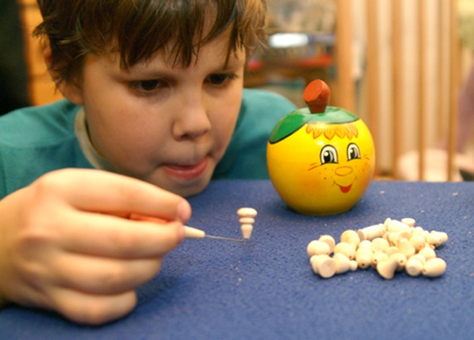
Особо хочется отметить забытое в наши дни развлечение - бирюльки. Набор игры состоял из маленьких крючочков и миниатюрных выточенных из дерева предметов, изображающих домашнюю утварь, овощи, фрукты. Смысл игры состоял в том, чтобы с помощью крючков аккуратно доставать из сложенных в кучу крошечных предметов по одной бирюльке так, чтобы не потревожить остальные.

Посетите вместе с ребенком Музей кукол по адресу: ул. Камская, 8 и вы узнаете много нового и интересного. Музей работает: 10.00 - 18.00, без выходных.
В залах этого музея представлено более 5000 экспонатов. Это этнографические и фольклорные куклы, сюжетные сказочные персонажи. Каждый зал музея кукол имеет свою тематику: зал "Ушедшая Русь", зал традиционных обрядов и праздников "Деревенская улочка", зал "Гордость и Слава Отечества", зал интерьерной куклы, зал "Театр и маскарад", "Лесное царство", галерея "Петербургская Першпектива", зал сказки, два зала для проведения временных выставок

.

